Provisionsfreie Doppelhaushälfte mit Eigengarten zum SCHNÄPPCHENPREIS!
Schlüsselfertiger Neubau nahe Vöcklamarkt

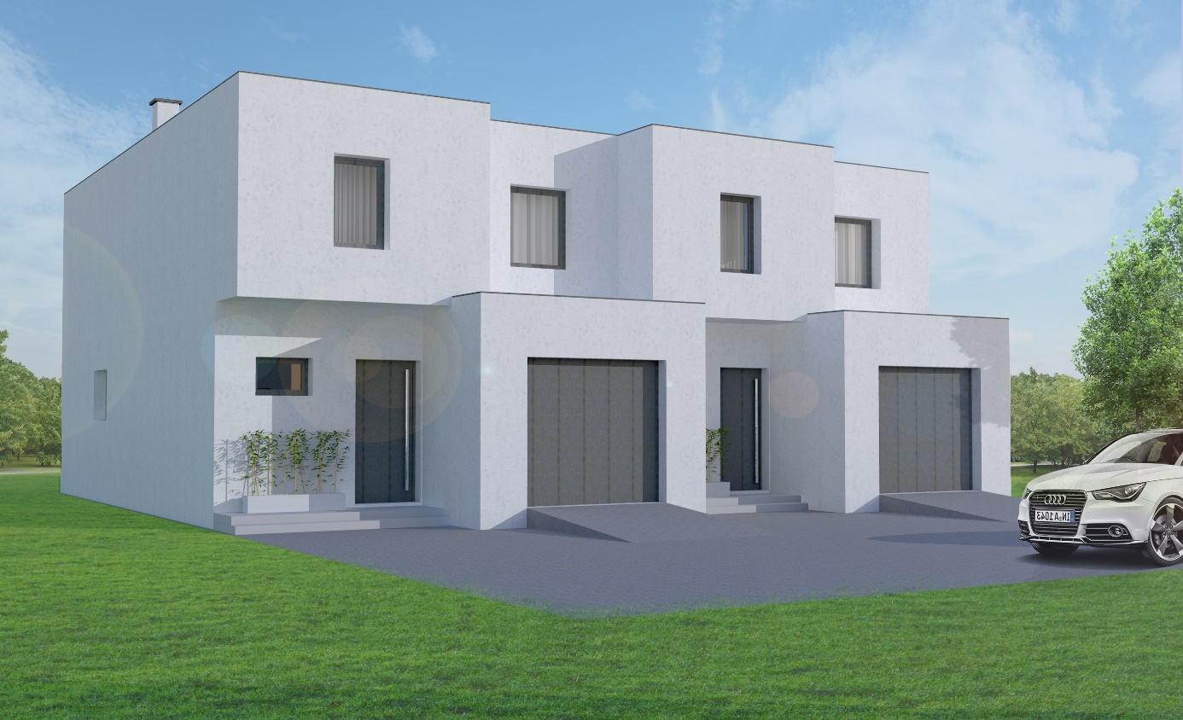

Objektart | Doppelhaus
Zimmer/Räume | 3
Wohnfläche in m² ca. | 105
Grundstücksfläche in m² ca. | zw. 450 - 550 m²
Bezugstermin | Herbst 2018
Zustand | Neubau
Baujahr | 2017/2018
Heizungsart | Wärmepumpe, Fußbodenheizung
Eckdaten:

Kaufpreis: € 255.000,-
(schlüsselfertig) zzgl. Anschlusskosten

Der Erwerb dieser Häuser ist provisionsfrei (keine Maklergebühr)!!!

Ansprechpartner: Heinz Vogl
0676 650 23 24
h.vogl@immo-top.at

Baubeschreibung: Dieses moderne Doppelhaus wird im Wohngebiet von Exlwöhr, in der Gemeinde Vöcklamarkt errichtet. Der attraktive Bau punktet durch die gute Lage und einem herrlichen Garten, einer schönen Terrasse sowie einer guten Ziegelbauweise mit Fußbodenheizung.

Objektbeschreibung: Der Neubau besteht aus einem großen, hellen Wohn- und Esszimmer inkl. Küche im Erdgeschoss, von welchem man auf die sonnige Terrasse und in den Garten gelangt. Über den Flur gelangt man direkt in die Garage. Ebenfalls im Erdgeschoss befindet sich ein WC. Über die Treppe gelangt man in das 1.OG welches aus drei schönen, großen Zimmern, einem WC und einem geräumigen Bad mit Badewanne und Dusche besteht. Vom Hauptschlafzimmer gelangt man direkt in den angrenzenden Schrankraum. Die Wohn- und Schlafräume sind mit Laminat ausgestattet. Im Bad und WC sind graue Fließen und hochwertige weiße Sanitärobjekte vorgesehen. Das Haus verfügt über eine Fußbodenheizung mittels Wärmepumpe. Vor dem Haus sind neben der Garage noch weitere Abstellplätze vorhanden. Weitere Details erhalten Sie gerne auf Anfrage.

Nutzfläche:

Nutzfläche
 | [m²]
Eingang (EG) | 7,22
WC (EG) | 1,82
Wohn- Esszimmer (EG) | 35,52
Flur (OG) | 7,94
WC (OG) | 2,16
Bad (OG) | 9,09
Zimmer 1 (OG) | 11,39
Zimmer 2 (OG) | 11,39
Zimmer 3 (OG) | 11,78
Garderobe (OG) | 6,74
Gesamt | 105,05
Terrasse | 13,72
Garage | 20,32

Fertigstellung Herbst 2018

Bauweise: Die Häuser werden in Massivbauweise hergestellt. Sie werden als zweistöckige Doppelhäuser mit Pultdach errichtet. Die Wandkonstruktion ist aus Mauerwerk mit Wienerberger Porotherm-Ziegel.
Die Beheizung der Häuser erfolgt über Fußbodenheizung mittels Wärmepumpe.

Energieausweis HWB: 52 kWh/m²a
fGEE: 0,8

Lage Dieses Doppelhaus liegt in schöner, Siedlungsgegend nahe Vöcklamarkt. Der Attersee, welchen man in nur 15 Minuten mit dem Auto erreicht, bietet ein umfassendes Freizeitangebot für die unterschiedlichsten Interessen: Lassen Sie sich kulinarisch verführen, vom Kulturangebot begeistern oder nehmen Sie sportliche Herausforderungen an. Egal, wofür Sie sich begeistern, die Urlaubsregion „Attergau“ lässt Ihre Träume wahr werden.

Nebenkosten:
Grunderwerbssteuer (3,5 %)
Grundbucheintragungsgebühr (1,1 %)
Vertragserrichtungs- und Treuhandabwicklungskosten: nach Tarif des Vertrags- Errichters.
Auf- und Anschlusskosten:
Oben genannte Nebenkosten werden nicht über den Bauträger verrechnet. Die Anschlusskosten für Telefon, Unterhaltungs- und Informationsmedien, etc. sind vom Käufer zu entrichten.

Bauherr Jupiter Projektentwicklungs GmbH
Stadtplatz 3, 4840 Vöcklabruck

Verkauf Immotop Projektentwicklungs GmbH
Stadtplatz 3, 4840 Vöcklabruck

Ansprechperson
Heinz Vogl
0676 650 23 24
h.vogl@immo-top.at

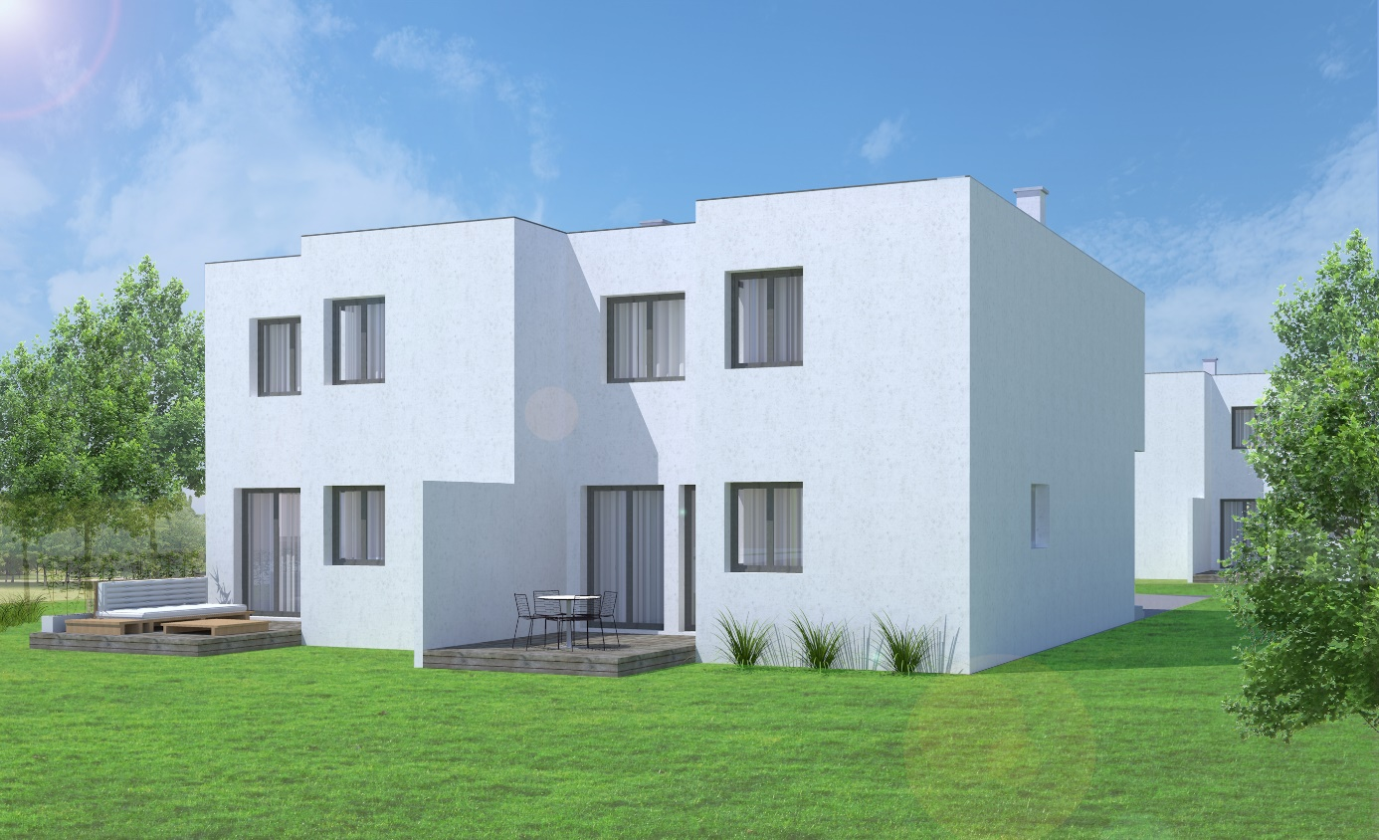

EG:

OG:

